第7章 分布式消息队列

7.1 Kafka介绍

7.1.1 基本架构
Kafka是由LinkedIn开源的分布式消息队列，能够轻松实现高吞吐、可扩展、高可用，并且部署简单快速、开发接口丰富。各大互联网公司已经在生产环境中广泛使用，目前已经有很多分布式处理系统支持使用kafka，比如Spark、Strom、Druid、Flume等。Kafka分布式消息队列的作用：

·解耦：将消息生产阶段和处理阶段拆分开，两个阶段互相独立各自实现自己的处理逻辑，通过Kafka提供的消息写入和消费接口实现对消息的连接处理。降低开发复杂度，提高系统稳定性。
·高吞吐率：Kafka通过顺序读写磁盘提供可以和内存随机读写相匹敌的读写速度，灵活的客户端API设计，利用Linux操作系统提供的“零拷贝”特性减少消息网络传输时间，提供端到端的消息压缩传输，对同一主题下的消息采用分区存储，Kafka通过诸多良好的特性利用廉价的机器就可以轻松实现高吞吐率。
·高容错、高可用：Kafka允许用户对分区配置多副本，Kafka将副本均匀地分配到各个broker存储，保证同一个分区的副本不会在同一台机器上存储（集群模式下），多副本之间采用Leader-Follower机制同步消息，只有Leader对外提供读写服务，当Leader意外失败、Broker进程关闭、服务宕机等情况导致数据不可用时，kafka会从Follower中选择一个Leader继续提供读写服务。
·可扩展：理论上Kafka的性能随着Broker的增多而增加，增加一个Broker只需要为新增加的Broker设置一个唯一编号，编写好配置文件后，Kafka通过Zookeeper就能发现新的Broker。
·峰值处理：例如秒杀系统、双十一等促销活动的爆发式集中支付系统、推荐系统等都需要消息队列的介入，这类系统在某个时间点数据会爆发式增长，后台处理系统不能够及时处理峰值请求，如果没有消息队列的接入就会造成后台系统处理不及时，请求数据严重挤压，如此恶性循环最终导致系统崩溃。Kakfa的接入能够使数据进行冗余存储，并保证消息顺序读写，相当于给系统接入了一个大的缓冲区，既能接收持续暴增的请求，又能根据后台系统的处理能力提供数据服务，进而提高各业务系统的峰值处理能力。

kafka有如此多的优点并且被广泛认可和使用完全得益于它优秀的设计架构以及丰富的开发接口。下面将详细介绍kafka的设计架构，如图7-1所示。
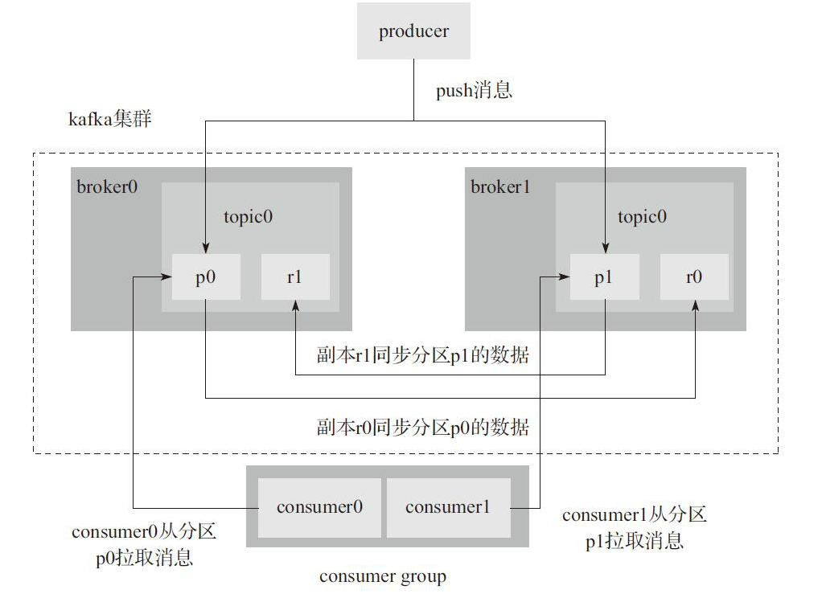
﷯
﷯﷯﷯
图7-1 Kafka设计架构示意图

Broker：启动kafka的一个实例就是一个broker，默认端口9092。一个kafka集群可以启动多个broker同时对外提供服务，broker不保存任何producer和consumer相关的信息。

Topic：主题，kafka中同一种类型数据集的名称，相当于数据库中的表，productor将同一类型的数据写入同一个topic下，consumer从同一个topic消费同一类型的数据。逻辑上同一个数据集只有一个topic，如果设置一个topic有多个partition和多个replication，在物理上同一个topic下的数据集会被分成多份存储到不同的物理机上。

Partition：分区，一个topic可以设置多个分区，相当于把一个数据集分成多份分别放到不同的分区中存储。一个topic可以有一个或者多个分区，在创建topic的时候可以设置topic的partition数，如果不设置默认为1。理论上partition数越多，系统的整体吞吐率就越高，但是在实际应用中并不是partition越多越好，反而过多的partition在broker宕机需要重新对partition选主，在这个过程中耗时太久会导致partition暂时无法提供服务，造成写入消息失败。分区命名规则是topicname-index（比如：testtopic-1、testtopic-2等）。

Segment：段文件，kafka中最小数据存储单位，kafka可以存储多个topic，各个topic之间隔离没有影响，一个topic包含一个或者多个partition，每个partition在物理结构上是一个文件夹，文件夹名称以topic名称加partition索引的方式命名，一个partition包含多个segment，每个segment以message在partition中的起始偏移量命名以log结尾的文件，productor向topic中发布消息会被顺序写入对应的segment文件中。Kafka为了提高写入和查询速度，在partition文件夹下每一个segment log文件都有一个同名的索引文件，索引文件以index结尾。

Offset：消息在分区中的偏移量，用来在分区中唯一地标识这个消息。

Replication：副本，一个partition可以设置一个或者多个副本，副本主要保证系统能够持续不丢失地对外提供服务。在创建topic的时候可以设置partition的replication数。

Producer：消息生产者，负责向kafka中发布消息。

